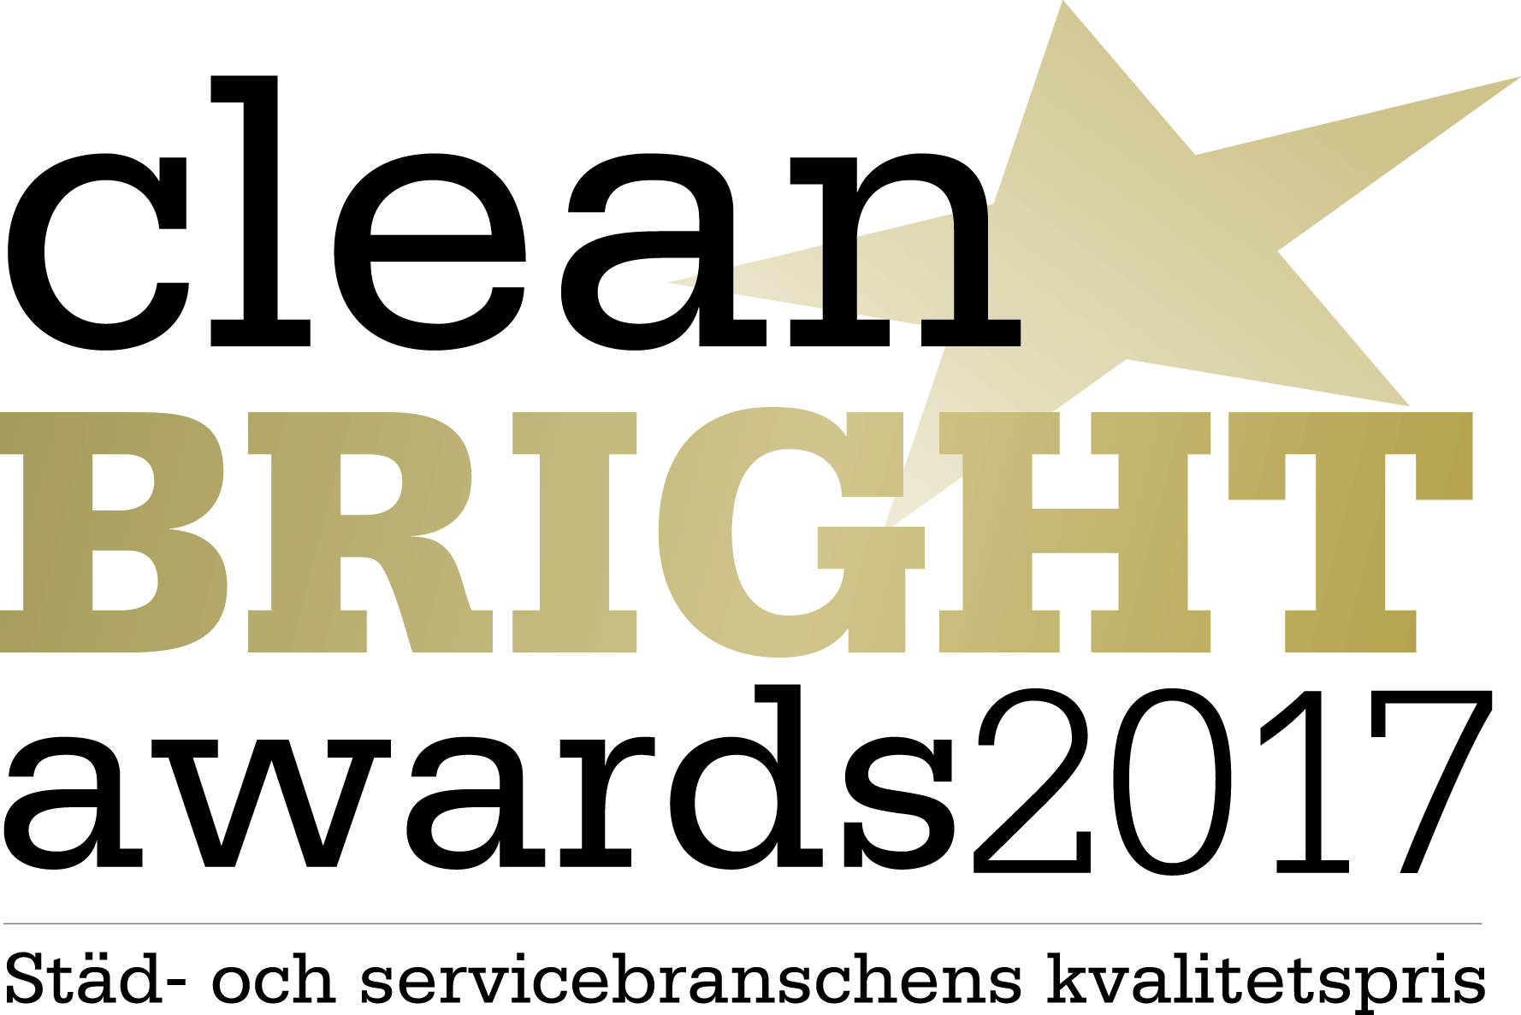

**Pressmeddelande - Vinnarna är utsedda i CLEAN Bright Awards 2017**

CLEAN Bright Awards är branschpriset som lyfter fram förebilder och framtidslöften inom den svenska städ- och servicebranschen. I år det 7:e tillfället som priserna delas ut.

Juryns beslut offentliggjordes på CLEAN & Facility på ELMIA-mässan i Jönköping i dag, den 26 september. CLEAN & Facility är en affärsinriktad branschmässa som samlar aktörer, leverantörer och kunder inom städ- ,sevice- och FM-branschen. Tävlingens finalomgång har inkluderat 15 finalister i fem olika kategorier. Efter prisutdelningen blev det fotografering och mingel.

**Tävlingens kategorier och årets vinnare är:**

**Årets Glansföretag:**

Glansföretag är företag som satsar på att stärka både varumärke och sitt arbetsgivarrenommé. En framsynt personalpolitik kombineras med affärsutveckling och kundfokus. Vinnaren symboliserar branschens framtidstro som attraherar kunder och medarbetare.

**Kategoripartner: Branschtidningen RENT**

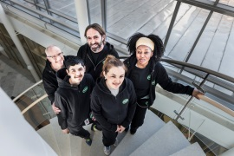**Årets Glansföretag 2017 är: Global Fast**

**Juryns motivering:** Årets Glansföretag har sedan starten 1989 byggt sitt varumärke på en generös personalpolitik. Företaget utmärker sig i branschen genom att erbjuda alla anställda heltidsanställning, all personal ska kunna försörja sig på sin lön från företaget. Samtliga får dessutom SRY-utbildning av företagets egna SRY-handledare. Målsättningen är att höja yrkeskunskapen och få alla att känna sig stolta över sitt arbete. Företagets låga personalomsättning och kvalitetssäkrade tjänster värdesätts högt av kunderna.

**Årets Vardagshjälte:**

Årets vardagshjälte är ett företag eller en enskild person, eller ett team, som genom service och nytänkande avsevärt underlättat arbetsvardagen för sina kunder. I bedömningen läggs lika stor vikt vid den lilla insatsen, som införandet av större grepp i syfte att skapa mervärden för kunden.

**Kategoripartner: Papyrus Supplies**

**Årets Vardagshjälte 2017 är: Rahmon Adija, Allianceplus**

**Juryns motivering:** Han arbetar som SOS-ledare vid spårstädning för uppdrag åt Trafikverket. Inte bara en utan två gånger har han mött obehöriga personer på spårområdet. Genom sin goda uppmärksamhet och sitt rådiga ingripande och säkerhetstänkande, både för hans eget team och för medmänniskor, har han lyckats avvärja olyckorna och överlämna personerna till bevakningspersonal för vidare omsorg. Han tar stort ansvar och vi mycket stolta över att ha han som kollega.

**Årets Arbetsledare:**

Arbetsledaren fyller en viktig funktion och bär ett stort ansvar på sina axlar. Arbetsledaren ska, förutom att arbeta operativt med att styra och utveckla verksamheten även lösa många olika sorters problem som dyker upp. Dessutom ingår ett HR ansvar som många gånger kan vara mer krävande i andra branscher. Med kategorin Årets arbetsledare vill vi främja och lyfta fram en riktigt god förebild i dessa avseenden.

**Kategoripartner: Facility Nordic**

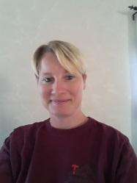**Årets Arbetsledare 2017 är:Diana Andersson, Torsås Fastighet**

**Juryns motivering:** Hon har en förmåga att tänka på de mjuka värdena för medarbetarna. Hon har startat fredagsfika med hembakt, tänker på att personalen ska ta ut semester för att orka och hoppar ofta in och hjälper till själv. Med stor passion för sitt arbete tänker hon utanför boxen, planerar, strukturerar och arbetar proaktivt. Till exempel för periodiskt underhåll så att både beställare och medarbetare får ett bra planerat underlag. Som chef har jag en otrolig tur att ha henne som arbetsledare.

**Årets Städare:**

**Årets städare är flexibel, ta egna initiativ och kan snabbt lösa problem med allt från smittspridning till golvvård. Årets städare är en person som har kunskap om olika rengöringstekniker, hur man hanterar städmaskiner samt om olika material och rengöringsprodukter. Dessutom kunskap om bra arbetsteknik för att undvika belastningsskador.**

**Kategoripartner: Dorunner**

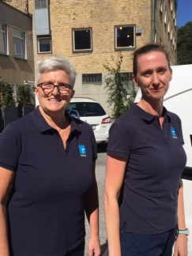**Årets Städare 2017 är**: Romana Lehto och Joanna Wozniak, Rahms Städ

**Juryns motivering:** De går inte att skilja åt. Tillsammans far de runt i sin patrullbil och levererar toppservice och kunderna älskar dem! De sköter allt runt ”sina” kunder och ställer krav på och introducerar vikarier när de själva tar semester. Teamet håller materialet och sin bil i toppskick. De är alltid glada, serviceminded och kunniga. De tar egna initiativ och är aldrig främmande för att konstruktivt lösa kundernas problem. De är fina förebilder för alla lokalvårdare!

**Årets Framtidslöfte:**

Priset delas ut till en yngre person med stor potential. Personen har med sina egenskaper stora möjligheter att i framtiden sätta prägel på branschen och premieras för kreativitet, nyfikenhet, engagemang och nytänkande.

**Kategoripartner: Sodexo**

**Årets Framtidslöfte 2017 är: Jacob Dreyer, Sodexo**

**Juryns motivering:** Han ställer alltid upp och lämnar aldrig något åt slumpen. Han har tydlig struktur i allt han gör, hittar lösningar på problem och nya möjligheter i det dagliga arbetet. Han började på vår restaurangsida innan han hoppade på städsidan, med storstäd. Sedan dess har han gått vidare och fått kunskaper inom städsidans flesta områden. Idag är han gruppledare med koll på scheman, bemanning och alla våra system, samt god planering av periodiserade arbeten. Han har stor potential.

**Kontakt och information:** Birgitta Tängnander – Projektledare Clean Bright Awards, Juryns ordförande

Telefon: 0708-440 870, e-post: birgitta.tangnander@mentoronline.se

Arrangör är branschtidningen:

